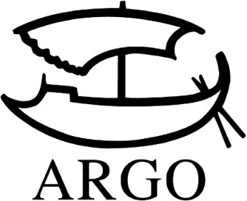
TISKOVÁ ZPRÁVA
Na Tři krále se Třemi králi
Dalibor Vácha: M+B+M (Mašín, Balabán, Morávek)

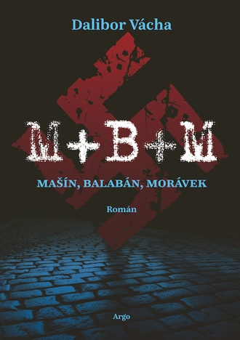
Argo, 312 stran, 388 Kč.
Josef Mašín, Josef Balabán a Václav Morávek byli tři nezpochybnitelní králové z doby nacistické okupace, hrdinové, kteří se nebáli riskovat a položit životy za osvobození Československa. Ale byli to i normální muži toužící po obyčejných věcech jako láska, rodina nebo klidný večer beze strachu, kdo zaklepe na dveře konspiračního bytu.
Dokumentární román historika Dalibora Váchy vypráví o odbojové činnosti těchto tří velkých postav československé historie od roku 1939 až do jejich úplného konce. Barvitě popisuje všechny jejich dobrodružné a nebezpečné eskapády i postupně narůstající únavu ze života po konspiračních bytech, každodenně na hraně života a smrti, kdy nepřítel je blízko a zrádcem bývá i nejbližší člověk. Jejich příběhy se odehrávají v atmosféře ponuré a klaustrofobní okupované Prahy plné gestapáků a špiclů, s vylidněnými ulicemi, kdy strach leží na tomto krásném městě jako tlustá deka.

Dalibor Vácha (1980) je historik, jeho hlavním beletristickým zájmem jsou velké války dvacátého století a osudy Čechoslováků v nich, jako historik se zabývá dějinami československých legií v Rusku a nezapomíná ani na literární fantastiku, na které vyrostl. V Argu mu vyšel román Za svobodu (2019), neznámý příběh československých legionářů ve Francii.

Kontakty:
ARGO spol. s r. o.
Milíčova 13
e-mail: zdena.krikavova@argo.cz
www.argo.cz

Mediální zastoupení:
Radka Potměšilová
telefon: 736737266
e-mail: radka@2media.cz
www.2media.cz

